Доработка модулей ТУ430 V4.0 и V4.1 до ТУ430Б.
1. Устанавливается (запаивается) перемычка между контактами Б1 и Б2.
2. Устанавливается джампер JP1.
3. прошивка Iset2_TU430_v50.rom из каталога - https://www.iface.ru/pub/KP_ISET_2/Modules/
4. При использовании для управления блокировками Синкома Д или ДК в конфигурации модуля ТУ430Б может указываться режим “Тип управления” как 0 так и 5. остальные настройки в конфигурации игнорируются.
5. перепрошивка и конфигурирование производятся с помощью программы Iset_Config.

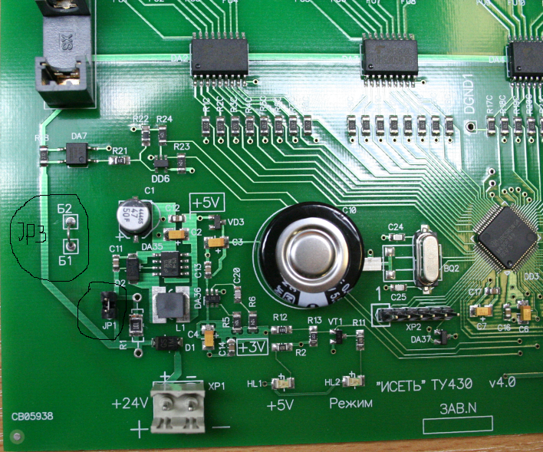
Модуль доработанный – ТУ430Б
Доработка модулей ТУ430 V6.0 до ТУ430Б.
1. конструкция модуля и программное обеспечение позволяет использовать его в любом режиме без доработок.
2.. . При использовании для управления блокировками Синкома Д или ДК перевод модуля из режима ТУ в режим блокировок производится сменой режима “Тип управления” с “0” в “5”. При этом остальные настройки в конфигурации игнорируются. Конфигурацию модуля можно задать так же с помощью файла config.txt . Строка T=0,1000,420,700 меняется на T=5,1000,420,700. Эта конфигурация будет иметь приоритет.
3. конфигурирование производятся с помощью программы Iset_Config. Перепрошивка и конфигурирование помощью файла config.txt производятся через USB интерфейс, простым копированием на диск файла TS430v6.bin и редактированием файла config.txt соответственно.

